|  |  |
| --- | --- |
|  | Atividade 9 CA4322 TURMA 135    Nome Anna Carolina Zomer N. Matr.24.222.012-7  Nome Humberto Pellegrini N. Matr.24.123.065-5 |

1. Resolver a equação diferencial, y’=x*y2, y(0)=1 h=0.2 e 0≤x≤1.0. Resolver pelo método de Euler e pela função solve. Fazer os gráficos das soluções apresentadas.

Respostas:

Método de Euler

|  |  |  |  |  |  |
| --- | --- | --- | --- | --- | --- |
| 0 | 0.200 | 0.4000 | 0.6000 | 0.8000 | 1.5000 |
| 1.0000 | 1.0000 | 1.0400 | 1.1265 | 1.2788 | 1.5405 |

solve:

-1/(x^2/2 - 1)

Comandos:   
***Método de Euler:***

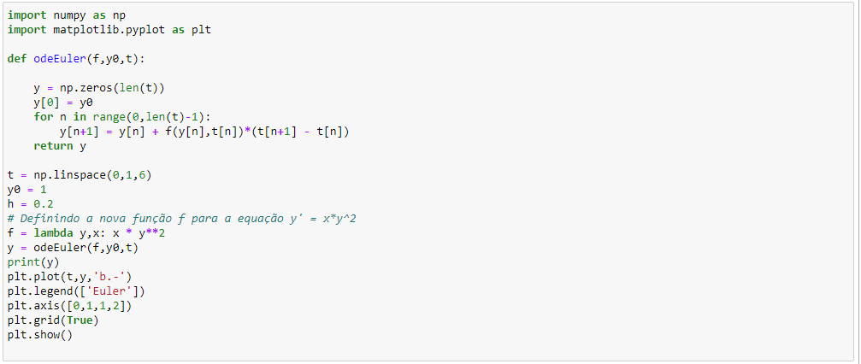

***Solve:***

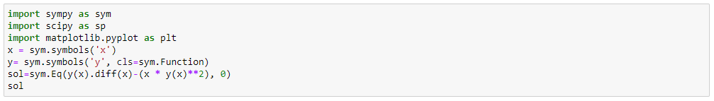





Resultados:

***Método de Euler:***



***Solve:***

*** *** 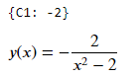

Gráficos:

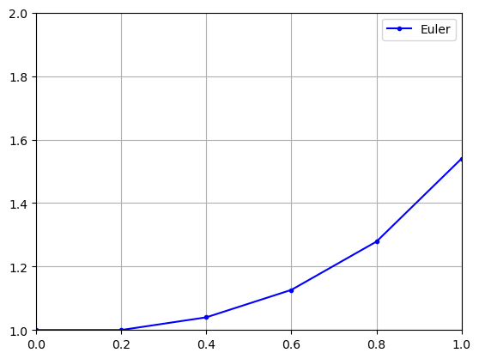

1. Resolver usando a função odeint com passo h=0.1 e x∈[1.0;1.5] a equação diferencial $\text{y´=y-}\frac{\text{2x}}{\text{y}}$, com y(1)=2. Resolver também pelo método de Euler. Fazer os gráficos das duas soluções apresentadas.

Comandos:

***Odeint:***

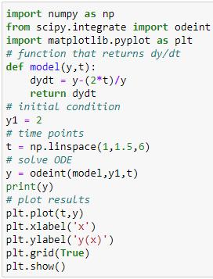

***Euler:***

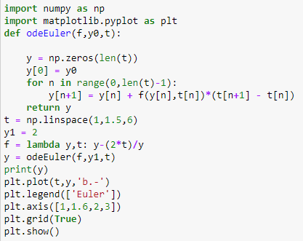

Resultados:

***Odeint:***

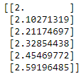

***Euler:***



Gráficos:

***Odeint:***

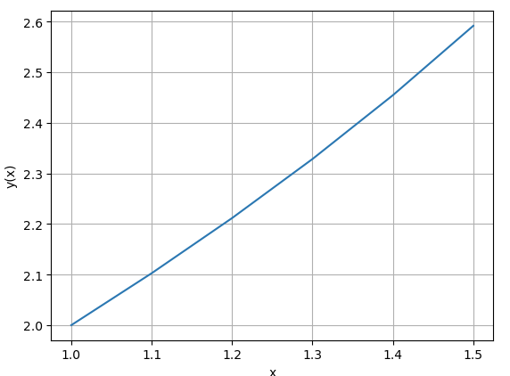

***Euler:***

